**Отчет по лабораторной работе №6** по курсу фундаментальная информатика

Студент группы М8О-104Б-22 Чёрный Дмитрий Александрович, № по списку 19

Контакты www, e-mail, icq, skype chernyy.04@inbox.ru

Работа выполнена: «21» октября 2022г.

Преподаватель: ______ каф. 806 Потенко Максим Алексеевич

Входной контроль знаний с оценкой _____________________

Отчет сдан «21» октября 2022 г., итоговая оценка _____

Подпись преподавателя ________________

* 1. **Тема:** Конструирование диаграмм Тьюринга _________________________________________________________________________________________________

1. **Цель работы:** Разработать диаграмму Тьюринга решения задачи в среде интерпретатора jdt с использованием стандартных машин(r, l, R, L, K) и вспомогательных машин, определяемых поставленной задачей

_________________________________________________________________________________________________

_________________________________________________________________________________________________

_________________________________________________________________________________________________

1. **Задание** (*вариант №*5)**:** Перевод из шестнадцатиричной системы счисления в двоичную (линейная сложность) _____________________________________________________________________________________________________

_________________________________________________________________________________________________

_________________________________________________________________________________________________

_________________________________________________________________________________________________

_________________________________________________________________________________________________

_________________________________________________________________________________________________

1. **Оборудование** (лабораторное):

ЭВМ Intel Pentium G2140, процессор ____3.30 GHz __, имя узла сети _Cameron_______ с ОП __8096________ Мб, НМД __7906_____ Мб. Терминал __ASUS___ адрес ___dev/pets/3_______. Принтер _________________________

Другие устройства ________________________________________________________________________________

_________________________________________________________________________________________________

*Оборудование ПЭВМ студента, если использовалось:*

Процессор __Intel core i5-3550s 3.00 GHz_ с ОП__4096__Мб, НМД 524 288 Мб. Монитор ___LG_____________

Другие устройства ________________________________________________________________________________

_________________________________________________________________________________________________

1. **Программное обеспечение (лабораторное):**

Операционная система семейства ___Unix____, наименование _____Ubuntu____________ версия __4.15.0______

интерпретатор команд ____bash________ версия ___4.4.20____

Система программирования __________________________________________________ версия ________________

Редактор текстов _____emacs________________________________________________ версия _25.2.2 _________

Утилиты операционной системы ________________________________ ____________________________________

_________________________________________________________________________________________________

Прикладные системы и программы __ ______________________

Местонахождение и имена файлов программ и данных__stud/208104 ____________________________________

_________________________________________________________________________________________________

*Программное обеспечение ЭВМ студента, если использовалось:*

Операционная система семейства ___Unix____, наименование __Ubuntu____________ версия ___20.04.5 _______

интерпретатор команд ____bash________ версия __5.0.17____.

Система программирования ___________________________________________________версия _______________

Редактор текстов _____emacs________________________________________________ версия _26.3_____________

Утилиты операционной системы ____________________________________________________________________

_________________________________________________________________________________________________

Прикладные системы и программы **___**

_________________________________________________________________________________________________

Местонахождение и имена файлов программ и данных на домашнем компьютере ______/home/dmitriy_________

_________________________________________________________________________________________________

1. **Идея, метод, алгоритм** решения задачи(в формах:словесной,псевдокода,графической[блок-схема,диаграмма,рисунок,таблица] или формальные спецификации с пред- и постусловиями)

Для выполнения работы будем использовать тетрады(четверки)

Каждый символ 16 сс представляет собой четыре двоичных цифры:

1 - 0001

2 - 0010

...

A - 1010

F – 1111

При нахождении шестнадцатеричной цифры будем заменять ее на соответствующую «четверку», в конечном итоге получим двоичное число

Кратко опишем алгоритм:

Скопируем число, чтобы работать с его копией, тем самым избежим введения дополнительных символов

Распишем 16 вариантов замен («четверок»), по числу цифр в шестнадцатеричном алфавите

Будем удалять i-ый элемент в копии числа и печатать каждую новую четверку в соответствии с i-ым вариантом замены

Когда все замены выполнятся, сдвинем ответ к исходным данным и завершим выполнение ДТ

1. **Сценарий выполнения работы** [план работы,первоначальный текст программы в черновике(можно на отдельном листе)итесты либо соображения по тестированию].

Ввод: 0, итог: 0 0000

Ввод: 1A, итог: 1A 00011010

Ввод: F1A3, вывод: F1A3 1111000110100011

Ввод: 385, итог: 385 001110100101

Ввод: FAD, итог: FAD 111110101101

Ввод: BE79, итог: BE79 1011111001111001

С помощью посл-ти команд R, K скопируем число (далее будем называть его копией)

После r начнем следующий цикл: встречаем эл-т копии i(любой элемент, кроме пробела), удаляем его(заменяем на пробел) и "собираем" новое число, добавляя в конец соответствующую замену(соответствующей заменой называем следующий алгоритм: встречен i, заменим i на двоичный эквивалент(используем тетрады)

Когда вместо элемента итог копии программа встречает пробел, это значит, что новое число создано, дописываем в конец результата символ "А".

Теперь сдвигаем результат к исходным данным: удаляем j-ый эл-т результата, если это единица - записываем 1 в "новое значение результата"(справа от исходного числа), аналогично с нулем.

Чтобы процесс не продолжался бесконечно, делаем условие: если встречен не 0, не 1, не пробел (т.е. может быть встречено только А, добавленное на предыдущем действии) прекращаем выполнение цикла переноса.

Выполнение алгоритма завершено, ставим курсор в конец

*Пункты 1-7 отчета составляются сторого до начала лабораторной работы.*

*Допущен к выполнению работы.* **Подпись преподавателя****____________________**

1. **Распечатка протокола** (подклеить листинг окончательного варианта программы с тестовыми примерами,подписанныйпреподавателем).

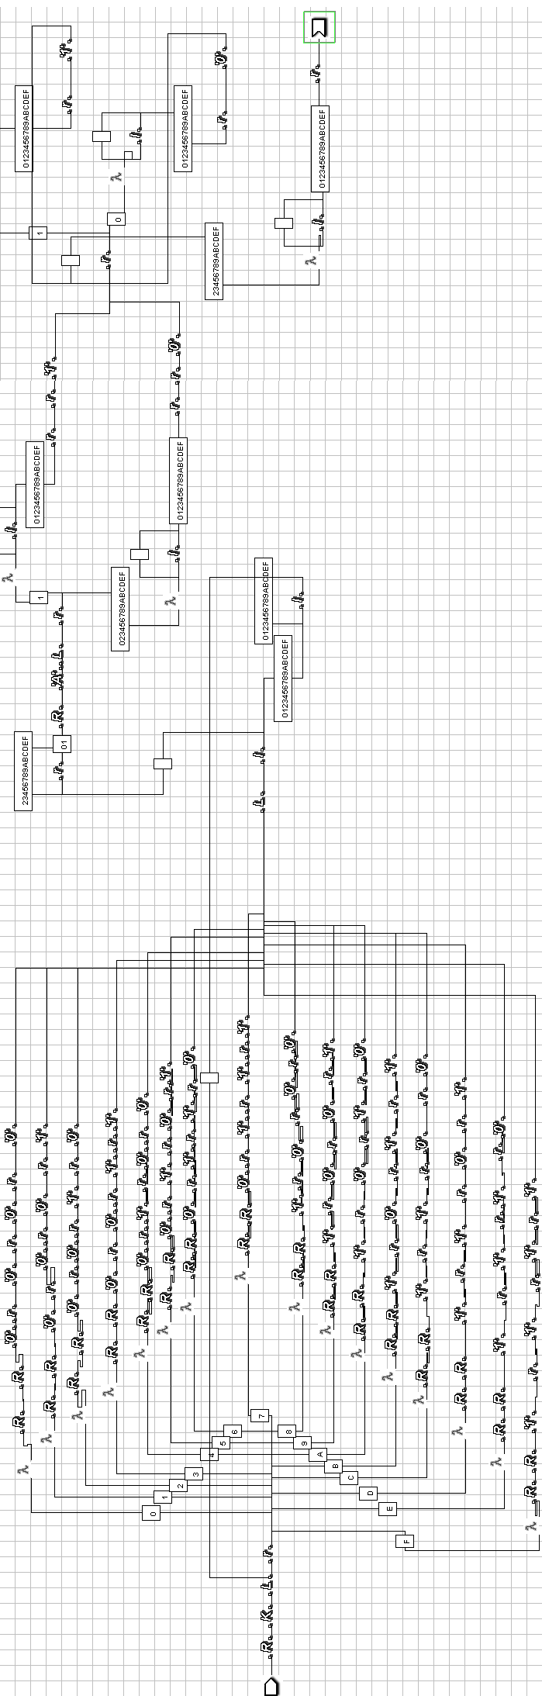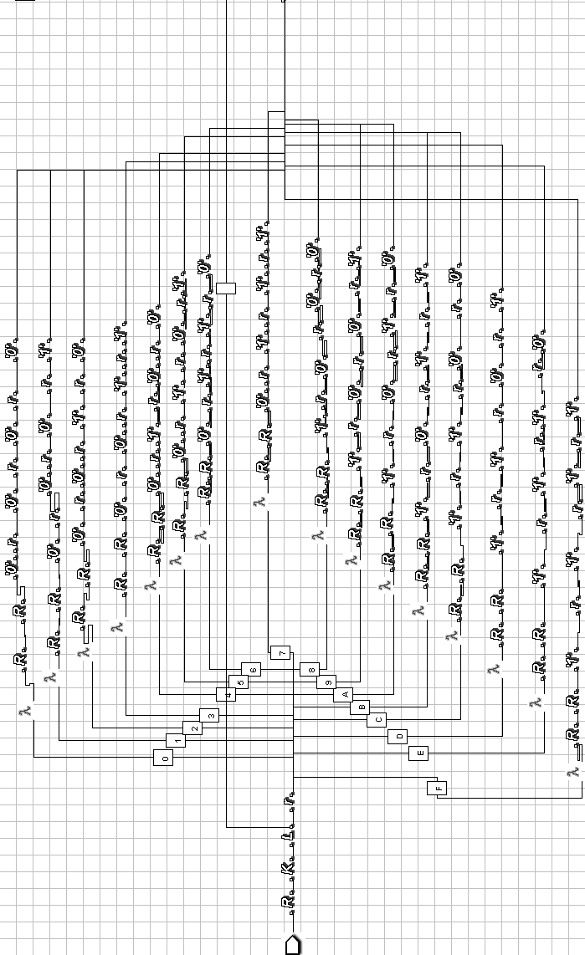

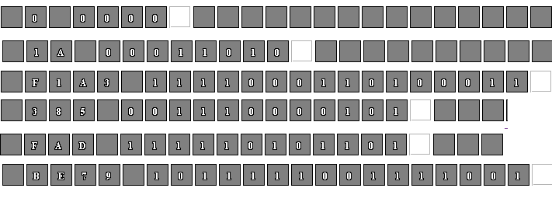

1. **Дневник отладки** должен содержать дату и время сеансов отладки, и основные события(ошибки в сценарии и программе,нестандартные ситуации) и краткие комментарии к ним. В дневнике отладки приводятся сведения об использовании других ЭВМ, существенном участии преподавателя и других лиц в написании и отладке программы.

|  |  |  |  |  |  |  |
| --- | --- | --- | --- | --- | --- | --- |
| № | Лаб. | Дата | Время | Событие | Действие по исправлению | Примечание |
|  | или |  |  |  |  |  |
|  | дом. |  |  |  |  |  |
|  |  |  |  |  |  |  |

1. **Замечания автора** по существу работы

________________________________________________________________________________________________________________________________________________________________________________________________________________________________________________________________________________________________________________________________________________________________________________

____________________________________________________________________________________________

1. **Выводы**

В ходе выполнения лабораторной работы я научился составлять диаграммы Тьюринга. В диаграммере всего 5 встроенных функций, что значительно усложняет написание алгоритмов, но помогает научиться составлять алгоритмы "с нуля", используя метод декомпозиции (разбиения сложной задачи на несколько простых). Полученные знания помогут мне в изучении языков______________________________________ программирования___________________________________________________________________________

_____________________________________________________________________________________________________________________________________________________________________________________________________________________________________________________________________________________________________________________________________________________________________________________________________________________________________________________________________________________________________________________________________________________________________________________________________________________________________________________________

_______________________________________________________________________________________________________________________________________________________________________________________________________________________________________________________________________________________________________________________________________________________________________________________________________________________________________________________________________Недочёты при выполнении задания могут быть устранены следующим образом: ________________________________________________________________________________________________________________________________________________________________________________________

_______________________________________________________________________________________________________________________________________________________________________________________________________________________________________________________________________________________________________________________________________________________________________________________________________________________________________________________________________

Подпись студента _________________